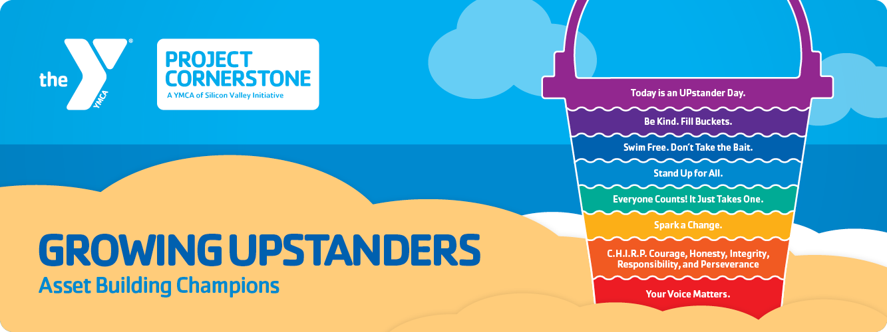



Tháng này, học sinh của bạn sẽ đọc một trong ba cuốn sách của Carol McCloud: Hôm nay bạn đã đổ đầy xô chưa?, Xô, Cái gáo và Nắp, hoặc Lớn lên với Tâm hồn tràn đầy hạnh phúc.

Tất cả những cuốn sách này đều sử dụng ý tưởng về những chiếc xô vô hình để chỉ ra cách hành động của chúng ta ảnh hưởng đến bản thân và người khác. Những lời nói tử tế và việc làm hữu ích lấp đầy xô của mọi người bằng những niềm hạnh phúc, trong khi những lời nói và hành động tệ hại làm họ buồn. Các cuốn sách cũng nói về việc sử dụng "nắp" để bảo vệ hạnh phúc của chính bạn bằng cách không để những điều không tử tế làm phiền bạn quá nhiều.

Khái niệm cơ bản này thúc đẩy các mối quan hệ tích cực và nuôi dưỡng ý thức cộng đồng, tạo nền tảng để trẻ em cảm thấy được coi trọng và hỗ trợ.



Khi nói chuyện với con trẻ về một ngày của chúng, hãy sử dụng các từ và cụm từ lấp đầy Xô, chẳng hạn như, “Hôm nay con đã lấp đầy xô của ai đó như thế nào?” hoặc “Ngày mai con sẽ cố gắng lấp đầy xô của ai?”

Bạn càng tập trung vào những điều tích cực và khẳng định lại ngôn ngữ được sử dụng ở trường, chúng ta càng có thể tạo ra môi trường học đường tôn trọng và quan tâm hơn!

Khuyến khích lấp đầy Xô ở nhà bằng những việc làm và lời nói tử tế. Giúp học sinh của bạn lấp đầy xô bằng cách nói với chúng những điều bạn đánh giá cao và thích ở chúng. 10-15 phút mỗi ngày dành cho con trẻ có thể tạo ra sự khác biệt lớn trong sự tự tin của con trẻ.



Hãy tưởng tượng bạn có một chiếc xô đặc biệt bên trong mình. Chiếc xô này chứa đựng tất cả những cảm xúc tốt đẹp của bạn, như hạnh phúc và lòng tốt. Khi bạn tử tế với người khác, bạn sẽ lấp đầy chiếc xô của họ và cả của bạn nữa! Nhưng nếu bạn không tử tế, điều đó sẽ lấy đi của họ và khiến họ cảm thấy buồn.

SEL giúp bạn học cách trở thành người lấp đầy chiếc xô. Các mối quan hệ phát triển lành mạnh đóng vai trò là người lấp đầy chiếc xô đáng tin cậy cho trẻ em, nuôi dưỡng sức khỏe cảm xúc và tìm hiểu cảm xúc - xã hội của trẻ.



* Grades K-2: “Quyển sách Tử Tế” (The Kindness Book) của Todd Parr \*Xây dựng vốn từ vựng cảm xúc và tập trung vào các ví dụ đơn giản, cụ thể
* Grades 3-4: “Lòng tốt là năng lực siêu nhiên của tôi” (Kindness is My Superpower) của Alicia Ortego \*Khuyến khích sự đồng cảm và khám phá các góc nhìn khác nhau
* Grades 5-6: “Nghi vấn” (Wonder) của R.J. Palacio \*Thảo luận về các vấn đề xã hội và khuyến khích cách lập luận trái chiều và lòng thương người